智能数据采集器
本数据采集器是应用于光伏系统,实时监测、记录光伏系统的运行状态、各种运行参数，供分析、测定系统的运行情况，积累系统的设计经验。
本数据采集器适用于24V系统，能够监测记录蓄电池电压、蓄电池充电电流、蓄电池放电电流、辐射量和环境温度五个参数。能够保存连续一百天的参数，包括以上五个参数每个小时的平均值、每天的最大和最小值。并且能够保存10年的每月累计和每年累计值，包括曝光量、充电电量和放电电量，对于光伏系统的运行分析和维护会有很大的帮助。
- 性能参数
- 供电电压：24V，10W
- 测量电压范围：0~35.9V，分辨率0.1V
- 最大充电电流：0~49.9A，分辨率0.1A
- 最大放电电流：0~49.9A，分辨率0.1A
- 最大辐射量：1000W/m²，分辨率1 W/m²
- 测量温度范围：-20℃~+80℃
- 安装
- 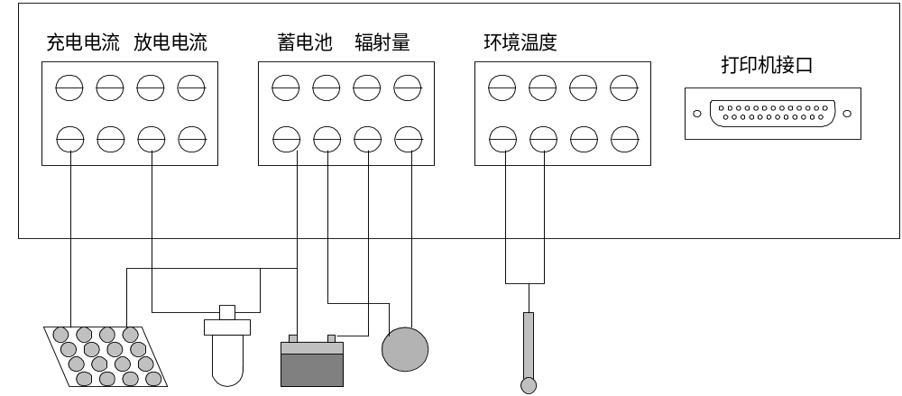操作方法:
连接完成以后,检查无误即可通电。将前面板上的电源开关打开，液晶显示器应发光并显示“SJC-1型光伏电源数据采集系统”，如果没有显示请检查蓄电池的连线和电压是否正常。如果是第一次通电使用，接下来会进入数据区格式化，无需任何操作。格式化完成后，即进入正常操作程序。首先显示的是当前的日期和时间，如果不正确，请按照后面的设置步骤进行设置。现在按“加”键，就会依次显示蓄电池电压、充电电流、放电电流、辐射量和环境温度的当前值及当天的最大最小值，按“减”键按照相反的次序显示。按“确定”返回时间显示。由于最大最小值是在计算每小时平均值时进行比较的，所以现在的数值还是不正确的，等到计算平均值时才会得到正确的数值。
设置操作：
按“设置”键进入设置操作，按“加”、“减”可以选择要设置或者操作的项目，按“确定”开始设置。
按“设置”键后，第一屏显示的是日期设置，按“确定”键即可开始设置，按“减”键在月、日、年之间依次切换，按“加”使当前参数增加。结束设置时，按“确认”键保存当前设置，按“设置”键退出不保存当前设置。
按”设置”键后,再按一次“加”键是时间设置，操作步骤与日期设置相同。
第三项是“显示历史数据”，按“确认”进入后，有三个选项，分别用于察看“年度数据”、“月份数据”和“每天数据”，年度和月份数据是开始工作以来的充电电量、放电电量和辐射量的累计值，最多可以保存10年的数据，每天数据是最近100天的详细数据，包括蓄电池电压、充电电流、放电电流、辐射量和环境温度每小时的平均值、每天的最大和最小值。察看“年度数据”和“月份数据”时，如果有一年或者一月以上的数据，可以按“加”“减”前后翻阅。察看“每天数据”时，按“确定”翻阅每小时的数据和最大最小值，按“加”“减”改变每天的日期。
第四项是“打印历史数据”，按“确认”进入后，按“加”“减”选择起始的日期，按“确认”键确认后，在选择终止日期，确认后，打印机就将此区间内的每天数据打印出来，此时应保证打印机联接正常，处于待机状态。如果打印机未联机，将显示“打印机未准备好，按设置取消，按确定继续”，将打印机准备好后，按“确定”可以进入打印，否则请按“设置”退出打印。
注意事项：
- 本采集器的工作电源取自蓄电池，所以在未联接负载时，放电电流有0.2-0.5A电流，是采集器消耗的，并非计量不准。
- 本采集器已对“2000年问题”采取相应措施，在世纪转换的时候不会有问题。本采集器的年度范围为1980-2080年。
- 如果十分钟没有按键操作，本采集器自动关闭显示，以节省电能。按任意键即可恢复显示。

